О замене газовых плит в районе Крюково
04.02.2021
В 17 домах 19 мкрн Зеленограда жителями используются газовые плиты. При несоблюдении правил установки или использования таких плит эксплуатация их становится крайне опасной и может привести к крупной аварии. Для повышения бытовой безопасности граждан и выявления плит, подлежащих замене в связи с истечением срока эксплуатации, Правительством Москвы во всех округах была организована масштабная проверка всего газового хозяйства в многоквартирных домах города. По результатам данной инвентаризации в домах 19 мкрн Зеленоградского административного округа были выявлены 188 квартир, в которых в ближайшее время необходима замена газовых плит. Жители 12 квартир уже заменили свои газовые плиты. Мы призываем остальных проживающих в данных корпусах и получивших соответствующие уведомления жителей произвести замену плит как можно скорее.
Для содействия в замене газовой плиты обращайтесь по номеру:
АО «МОСГАЗ» Аварийная служба 8-495-660-20-02
Для консультации и информирования о факте замене газовой плиты обращайтесь по номеру:
ГБУ «Жилищник ЗелАО» Инженерная служба района Крюково 8-499-738-81-61
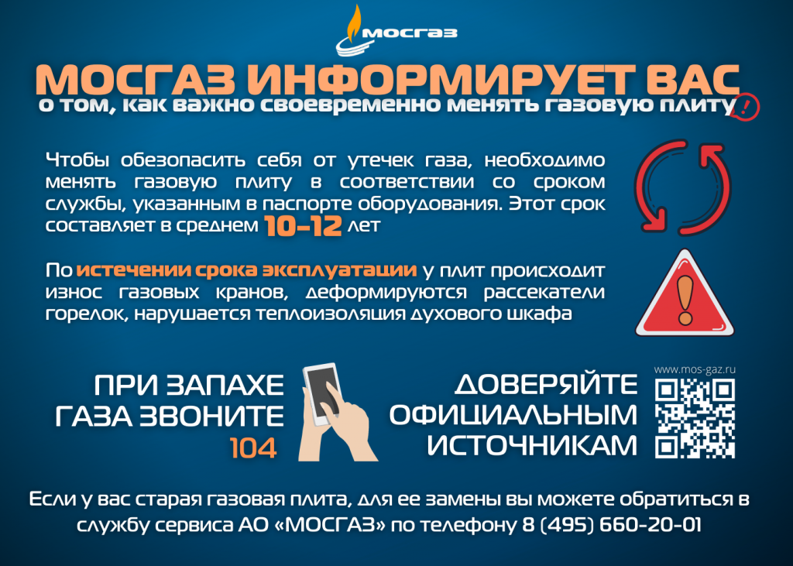

Адрес страницы: http://krukovo.mos.ru/presscenter/news/detail/9690676.html
Управа района Крюково города Москвы

